UBND QUẬN HỒNG BÀNG

**TRƯỜNG TIỂU HỌC TRẦN VĂN ƠN Ngày kiểm tra: ……………...….**

**BÀI KIỂM TRA ĐỊNH KỲ CUỐI HỌC KÌ I NĂM HỌC 2023-2024**

**MÔN: KHOA HỌC - LỚP 4**

*(Thời gian làm bài: 35 phút không kể thời gian giao đề)*

|  |  |  |  |  |
| --- | --- | --- | --- | --- |
| **Điểm** | **Nhận xét của giáo viên**  ..................................................  .................................................. | **GV chấm 1**  *(Kí, ghi rõ họ tên)* | **GV chấm 2**  *(Kí, ghi rõ họ tên)* | **Số phách** |

**I. TRẮC NGHIỆM (7 điểm)**

*Khoanh vào chữ cái trước câu trả lời đúng trong câu 1, 2, 3, 6*

**Câu 1 (1 điểm).**

**a) Trong các chất sau, chất nào tan trong nước? (0,5 điểm)**

A. Cát B. Gạo C. Đường D. Gỗ

**b) Nước có thể tồn tại ở những thể nào? (0,5 điểm)**

A. Rắn B. Lỏng C. Khí D. Cả 3 đáp án trên

**Câu 2 (1 điểm).**

**a) Không khí gồm hai thành phần chính nào? (0,5 điểm)**

A. Khí ô- xi và khí các- bô- níc B. Khí ô- xi và khí ni- tơ  
C. Khí các- bô- níc và khí ni- tơ D. Khí ô- xi và hơi nước

**b) Chất có thành phần nhiều nhất trong không khí là: (0,5 điểm)**

A. Khí ô- xi B. Khí ni- tơ  
C. Khí các- bô- níc D. Bụi bẩn và hơi nước

**Câu 3 (1 điểm).**

**a) Khi ánh sáng mặt trời chiếu sau lưng em thì em thấy bóng của mình đổ về phía:**

A. Phía bên trái B. Phía bên phải C. Phía sau lưng D. Phía trước mặt

**b) Nhiệt kế là dụng cụ để đo:**

A. Độ cao B. Nhiệt độ C. Độ dài D. Độ rộng

**Câu 4 (1 điểm). Viết vào ô trống chữ Đ trước câu đúng, chữ S trước câu sai.**

Mở ti vi lớn lúc đêm khuya.

Các vật phát ra âm thanh đều rung động.

Tiếng ồn không ảnh hưởng đến sức khoẻ con người.

Không gây tiếng ồn ở nơi công cộng.

**Câu 5 (1 điểm). Điền các từ** ***(ánh sáng, sự sống, thực vật, con người, động vật)* vào chỗ chấm cho hoàn chỉnh đoạn văn nêu vai trò của ánh sáng:**

“Ánh sáng rất cần cho (1) …………………….. của (2) …….…………

(3)…………………….., (4)……………………… Hầu hết các hoạt động của động vật và con người đều cần (5)………………………….”

**Câu 6 (1 điểm). Trong quá trình quang hợp, thực vật hấp thụ khí nào sau đây?**

|  |  |
| --- | --- |
| A. Khí các- bô- níc | B. Khí ni- tơ |
| C. Khí ô- xi | C. Khí các- bô- níc và khí ô- xi |

**Câu 7 (1 điểm). Em hãy hoàn thành sơ đồ “ Sự chuyển thể của nước” bằng cách điền vào chỗ trống**. ***(Ngưng tụ, Bay hơi, Đông đặc, Nóng chảy)***

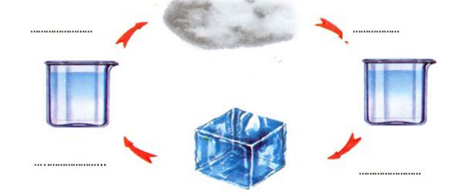

**II. TỰ LUẬN (3 điểm)**

**Câu 8 (1 điểm). Để tránh bị cận thị thì tư thế ngồi học và khoảng cách từ mắt đến sách cần phải như thế nào?**

…………………………………………………………………………………………………………………………………………………………………………………………………………………………………………………………………………………………………………………………………………………………………………………………………………………………………………

**Câu 9 (1 điểm). Em phải làm gì để bảo vệ bầu không khí trong lành?**

…………………………………………………………………………………………………………………………………………………………………………………………………………………………………………………………………………………………………………………………………………………………………………………………………………………………………………

**Câu 10 (1 điểm). Trong đời sống hằng ngày, em ứng dụng tính dẫn nhiệt như thế nào?**

…………………………………………………………………………………………………………………………………………………………………………………………………………………………………………………………………………………………………………………………………………………………………………………………………………………………………………

UBND QUẬN HỒNG BÀNG

**TRƯỜNG TIỂU HỌC TRẦN VĂN ƠN**

**ĐÁP ÁN - BIỂU ĐIỂM**

**BÀI KIỂM TRA CUỐI HỌC KÌ I NĂM HỌC 2023 - 2024**

**MÔN: KHOA HỌC - LỚP 4**

**I. TRẮC NGHIỆM (7 điểm)**

|  |  |  |  |  |  |  |
| --- | --- | --- | --- | --- | --- | --- |
| **Câu** | **Câu 1** | **Câu 2** | **Câu 3** | **Câu 4** | **Câu 5** | **Câu 6** |
| **Đáp án** | a - C  b - D | a - B  b - B | a - D  b - B | 1 - S  2 - Đ  3 - S  4 - Đ | (1) sự sống  (2) con người  (3) động vật  (4) thực vật  (5) ánh sáng | A |
| **Điểm** | **1,0** | **1,0** | **1,0** | **1,0** | **1,0** | **1,0** |

**Câu 7 (1 điểm). Mỗi từ đúng được 0,25 điểm**

Ngưng tụ

Bay hơi

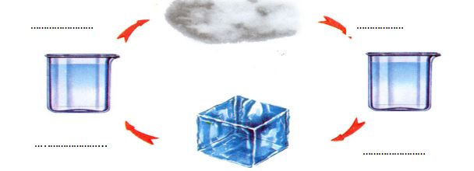

Nóng chảy

Đông đặc

**II. TỰ LUẬN (3 điểm)**

**Câu 8 (1 điểm).**

**Để tránh bị cận thị thì tư thế ngồi học và khoảng cách từ mắt đến sách cần phải:** Thực hiện tư thế ngồi học ngay ngắn ở nơi đủ ánh sáng, khoảng cách từ mắt đến sách 25 cm đến 30 cm để tránh bị cận thị.

**Câu 9 (1 điểm).**

**Một số cách bảo vệ không khí trong lành:**

- Đổ rác đúng nơi quy định.

- Tuyên truyền mọi người không xả rách bừa bãi.

- Trồng nhiều cây xanh.....

**Câu 10** **(1 điểm). Mỗi ý đúng được 0,5 điểm**

**Trong đời sống hằng ngày, em ứng dụng tính dẫn nhiệt như sau:**

- Dùng bàn là để là quần áo.

- Nấu cơm bằng nồi gang.

- Sử dụng bình giữ nhiệt.

......